**Отчёт по результатам ручного и автоматического тестирования**

**Ручное тестирование задач 1 спринта.**

Задача:

1. Добавить дизайн к главному меню игры.

Выявленные ошибки:

Ошибок нет, задача выполнена. Скриншот:

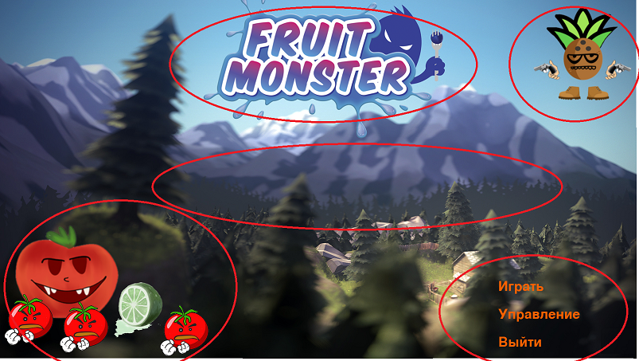

Задача:

1. Нарисовать спрайт главного персонажа.

Выявленные ошибки:

Ошибок не выявлено, задача выполнена. Скриншот:

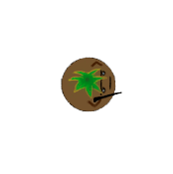

Задача:

1. Создать основной каркас игры на pygame.

Выявленные ошибки:

Ошибок не выявлено, задача выполнена.

Задача:

1. Базовый рендеринг, загрузка карт и спрайтов.

Выявленные ошибки:

Ошибок не выявлено, задача выполнена.

Задача:

1. Создать классы мобов и их отрисовку.

Выявленные ошибки:

Ошибок не выявлено, задача выполнена.

Задача:

1. Добавить спавн врагов и их движение.

Выявленные ошибки:

Ошибок не выявлено, задача выполнена. Скриншот:

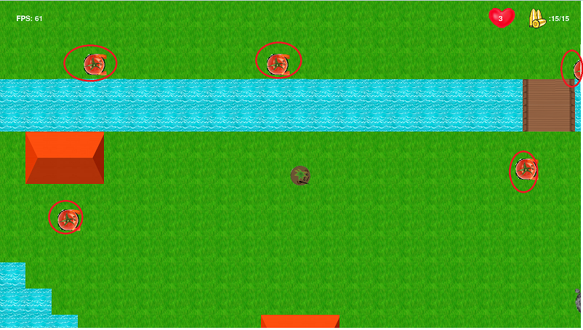

Задача:

1. Нарисовать спрайт врага.

Выявленные ошибки:

Ошибок не выявлено, задача выполнена. Скриншот:

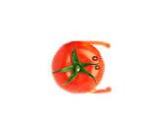

Задача:

1. Написать саундтрек для первого уровня

Выявленные ошибки:

Ошибок не выявлено, задача выполнена. Скриншот:

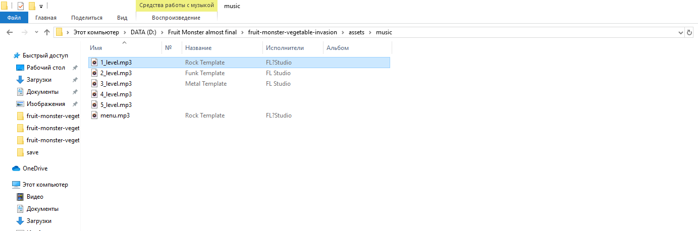

Задача:

1. Написать саундтрек для главного меню игры.

Выявленные ошибки:

Ошибок не выявлено, задача выполнена. Скриншот:

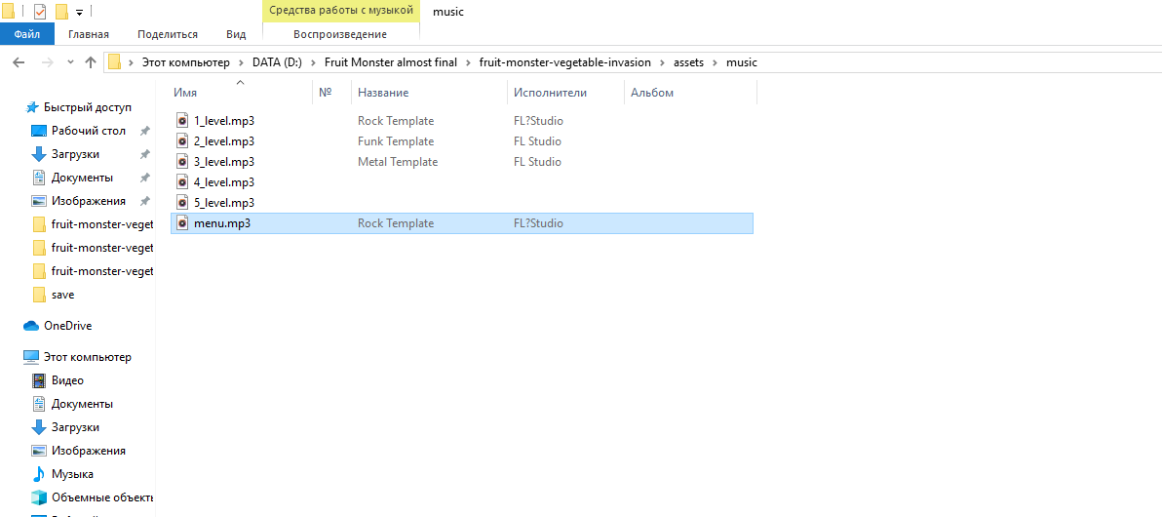

Задача:

1. Реализация полноэкранного режима:

Ошибок не выявлено, задача выполнена. Фото:

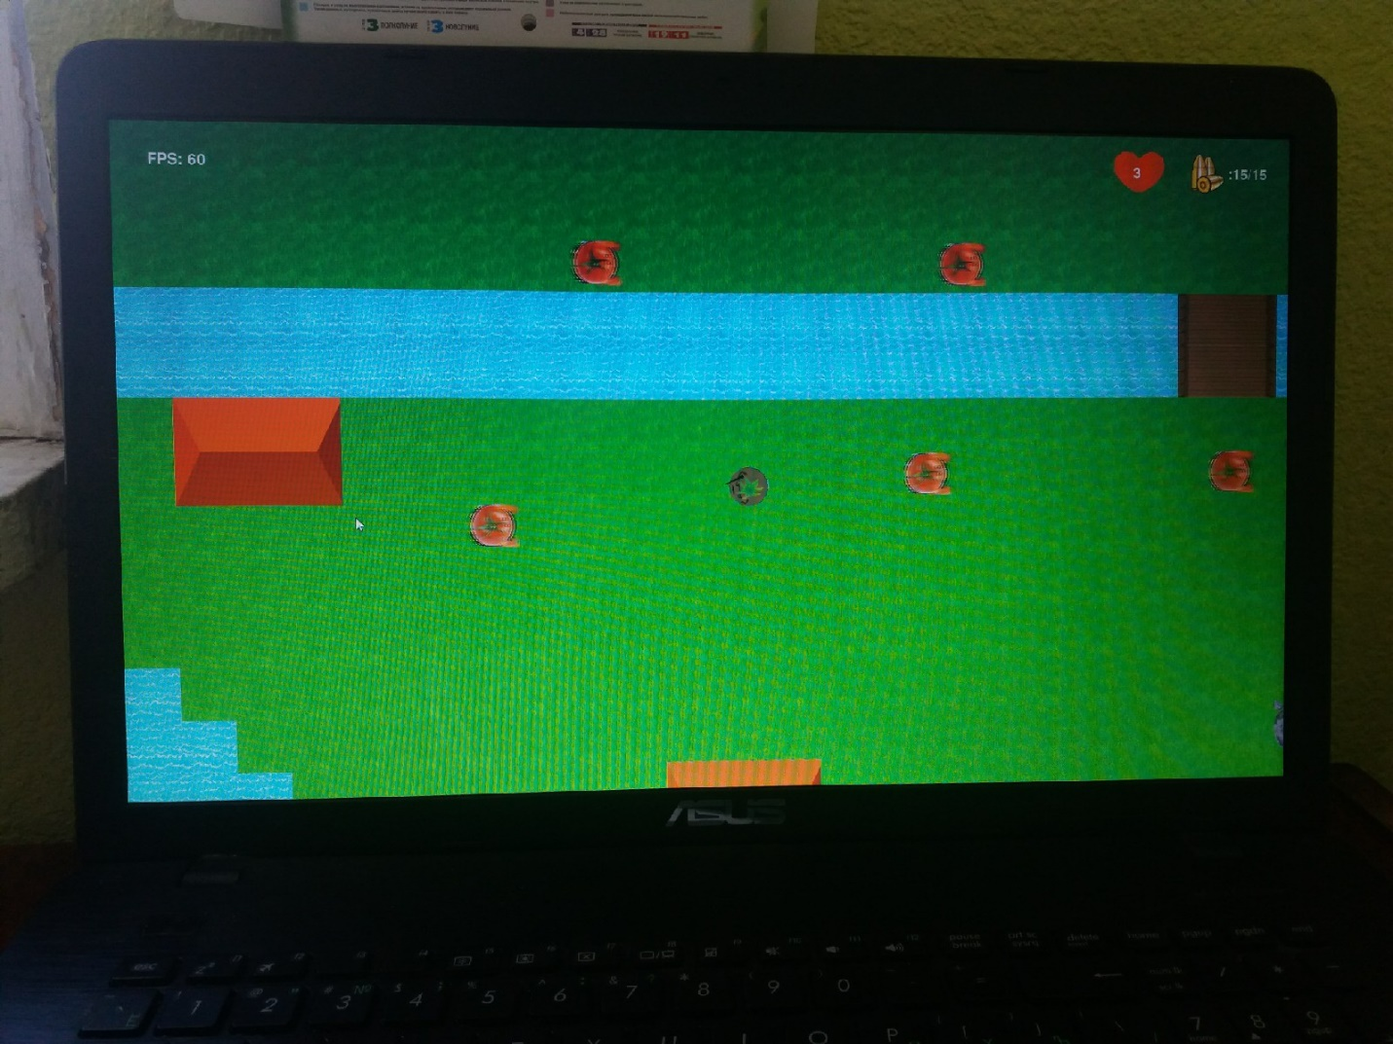

Задача:

1. Реализовать систему здоровья персонажа.

Выявленные ошибки:

Ошибок не выявлено, задача выполнена. Скриншоты:

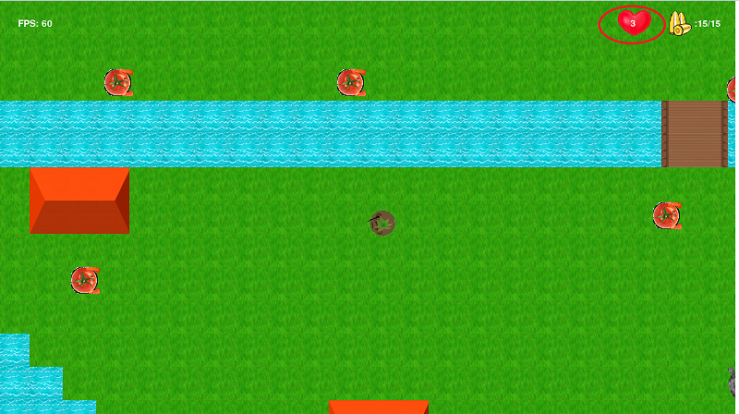

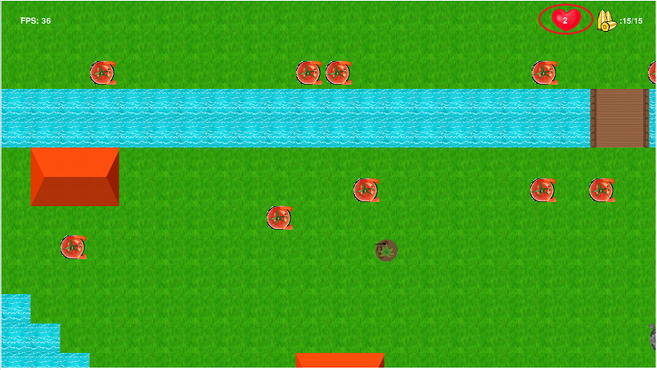

Задача:

1. Придумать интро.

Выявленные ошибки:

Ошибок не выявлено, задача выполнена. Скриншот:

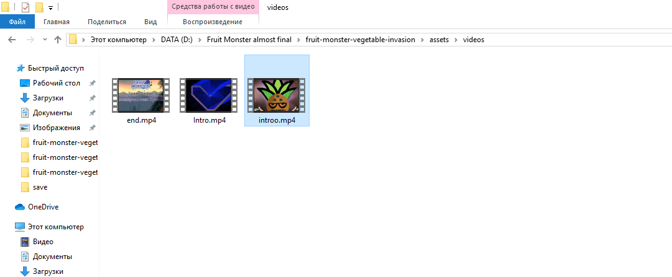

Задача:

13. Продумать и изобразить ландшафт 1 уровня игры.

Выявленные ошибки:

Ошибок не выявлено, задача выполнена. Скриншот:

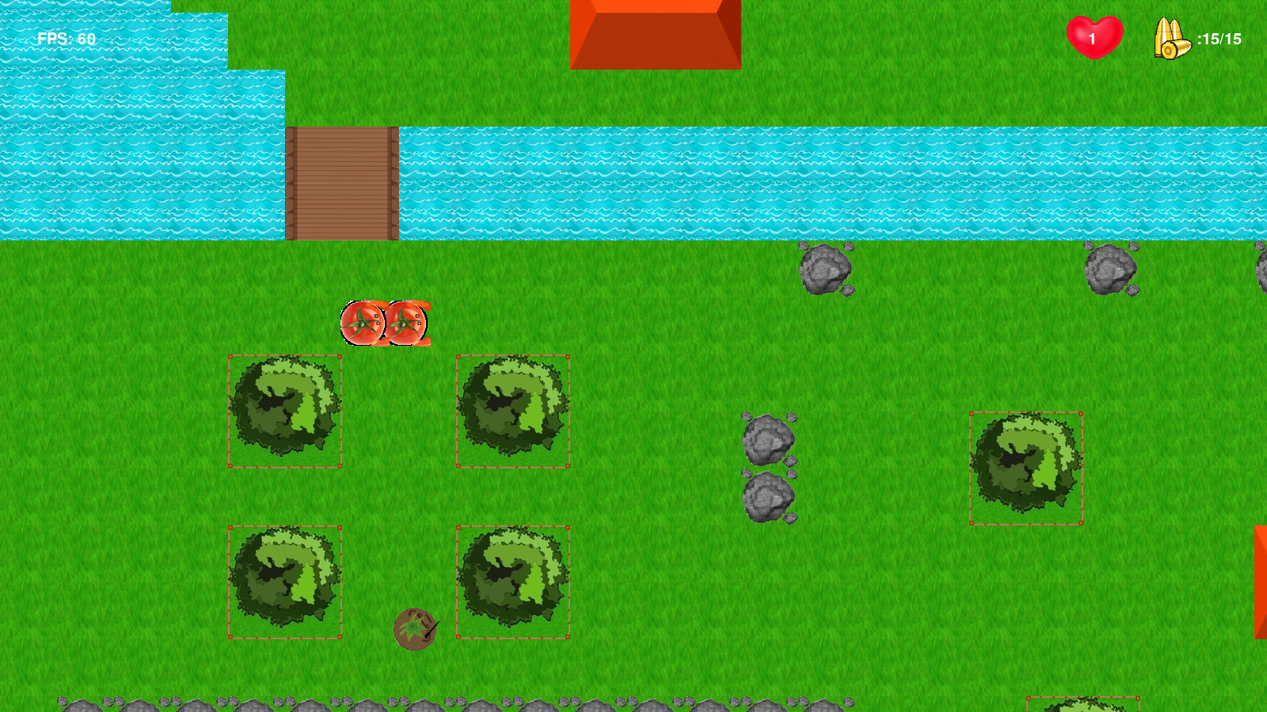

Задача:

14. Создать главное мню игры.

Выявленные ошибки:

Ошибок не выявлено, задача выполнена.

Задача:

1. Найти подходящие звуки для событий в игре.

Выявленные ошибки:

Ошибок не выявлено, задача выполнена. Скриншот:

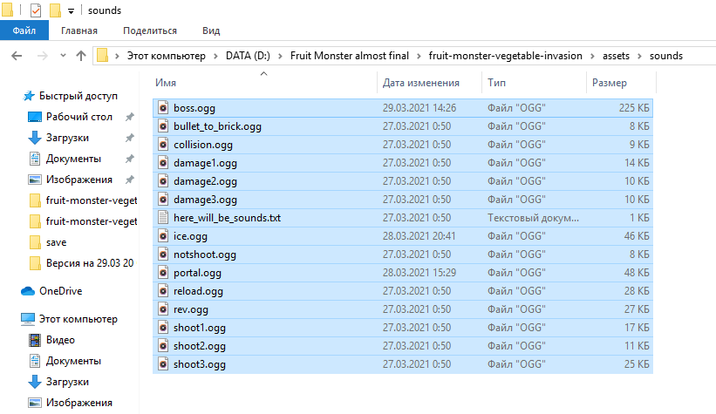

Задача:

16. Добавить collision между героем и врагами.

Выявленные ошибки:

Ошибок не выявлено, задача выполнена.

Задача:

1. Создать класс мобов.

Выявленные ошибки:

Ошибок не выявлено, задача выполнена. Скриншот:

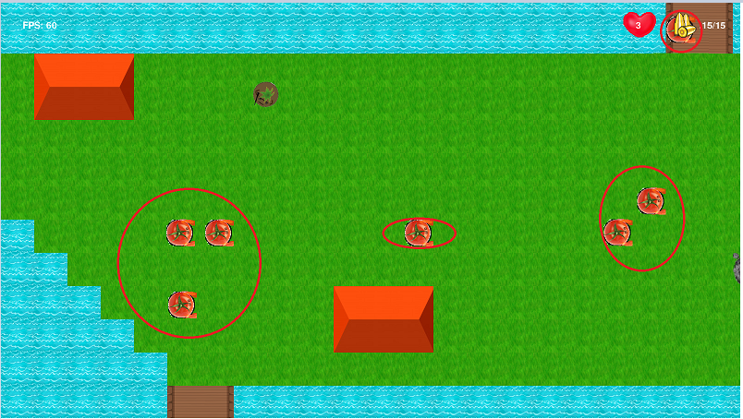

Задача:

18. Создать класс Bullet и реализовать стрельбу персонажа.

Выявленные ошибки:

Ошибок не выявлено, задача выполнена. Скриншот:

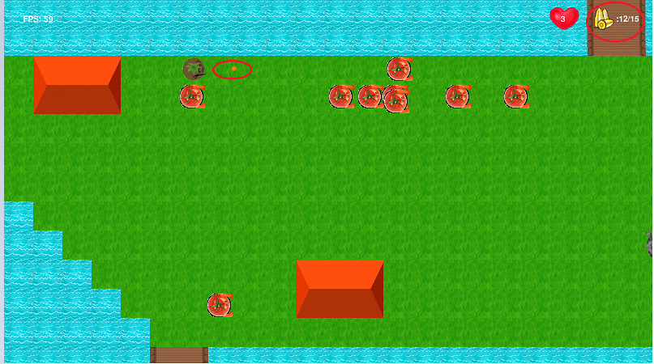

**Автоматическое тестирование задача 1 спринта**

Задача:

1. Создать главное меню игры.

Выявленные ошибки:

Ошибок не выявлено, задача выполнена. Скриншот:

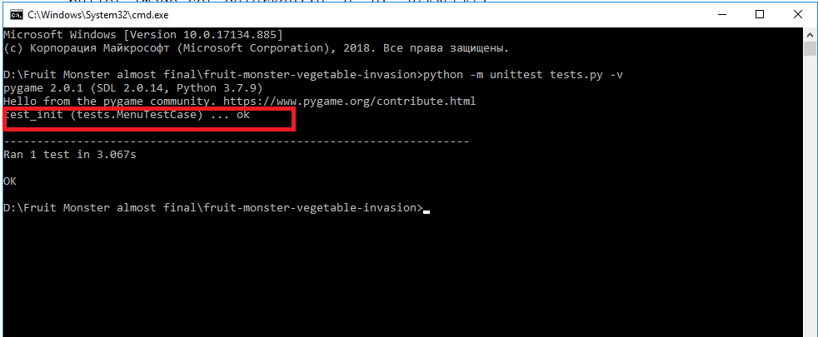

Задача:

1. Реализация полноэкранного режима

Выявленные ошибки:

Ошибок не выявлено, задача выполнена. Скриншот:

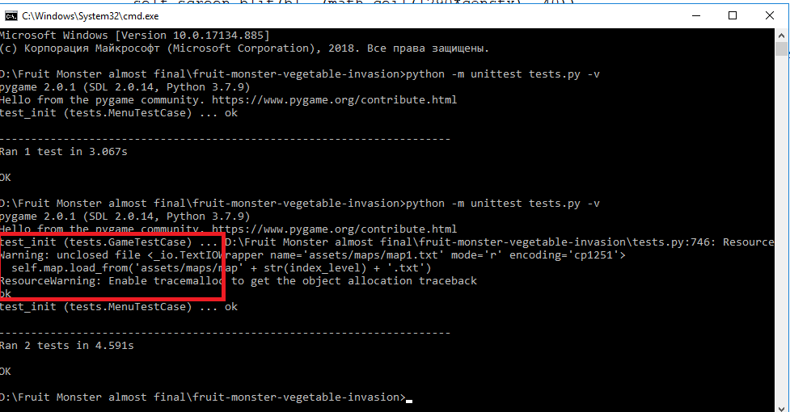

**Ручное тестирование задача 2 спринта**

Задача:

1. Сделать возможность скроллинга игровой карты.

Выявленные ошибки:

Ошибок не выявлено, задача выполнена. Скриншоты:

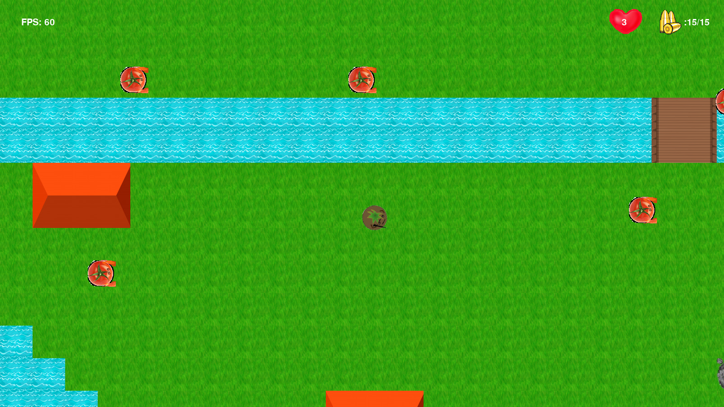

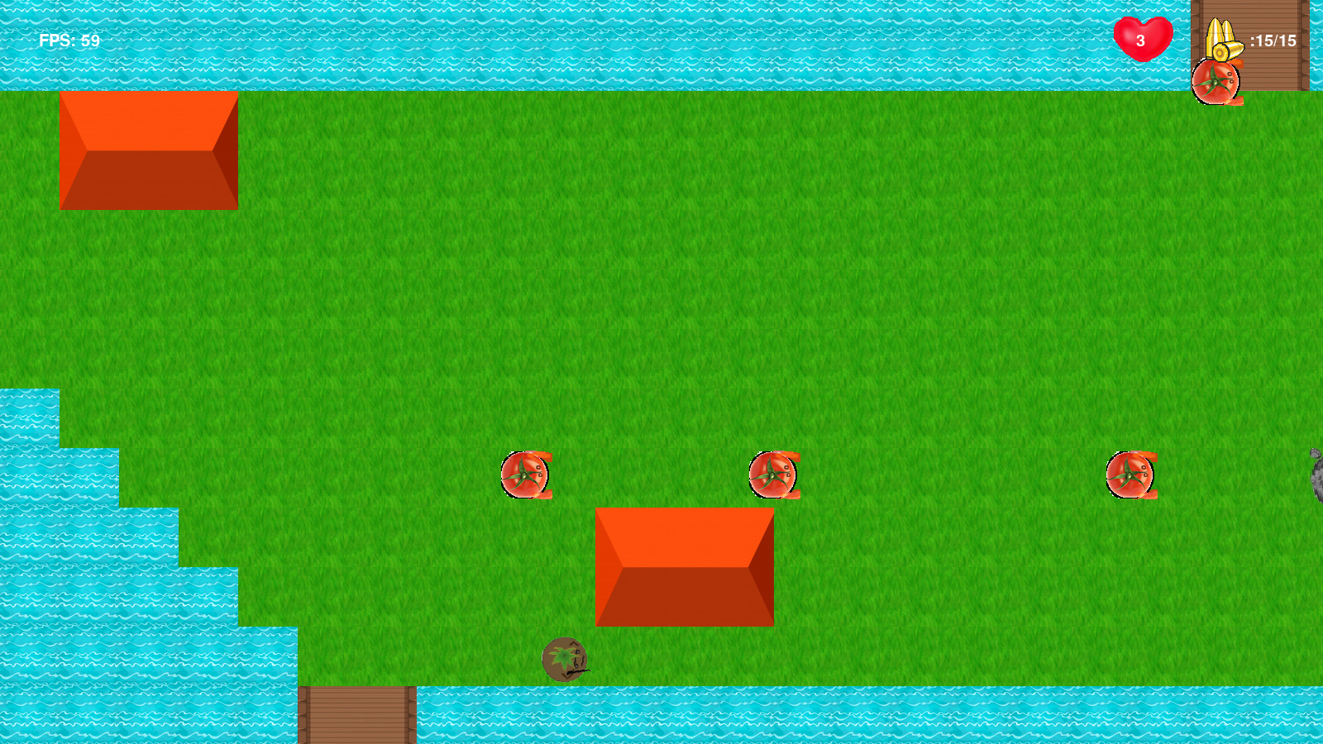

Задача:

1. Воспроизведение звуков для всех событий игры.

Выявленные ошибки:

Ошибок не выявлено, задача выполнена.

Задача:

1. Создать новый саундтрек для последующих уровней.

Выявленные ошибки:

Ошибок не выявлено, задача выполнена. Скриншот:

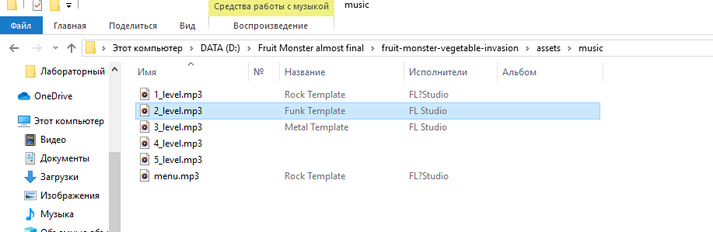

Задача:

1. Добавить интро.

Выявленные ошибки:

Ошибок не выявлено, задача выполнена. Скриншот:

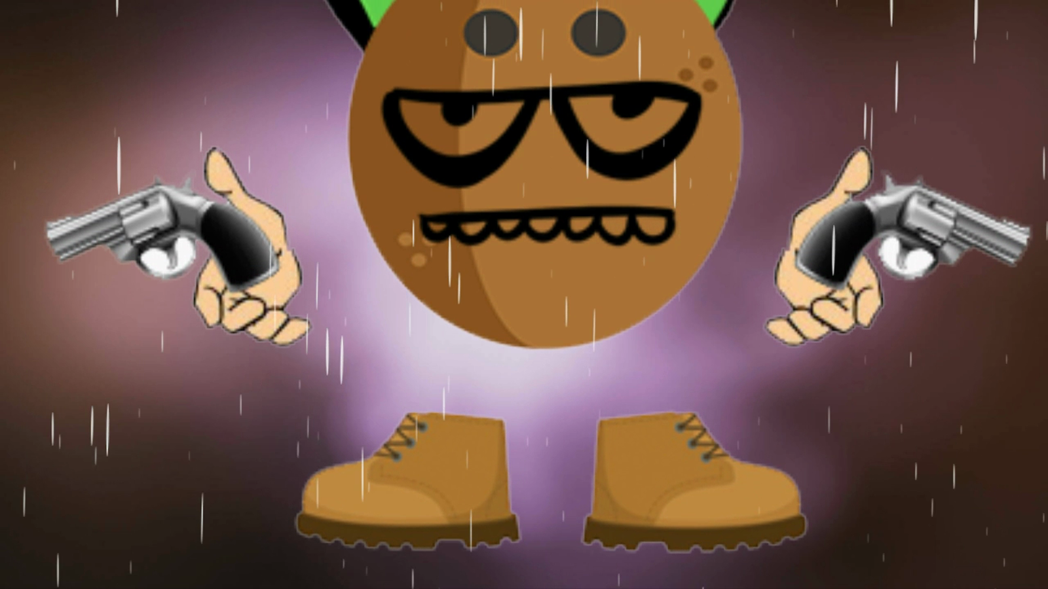

Задача:

1. Поворот спрайта игрока по отношению к позиции мыши.

Выявленные ошибки:

Ошибок не выявлено, задача выполнена. Скриншоты:

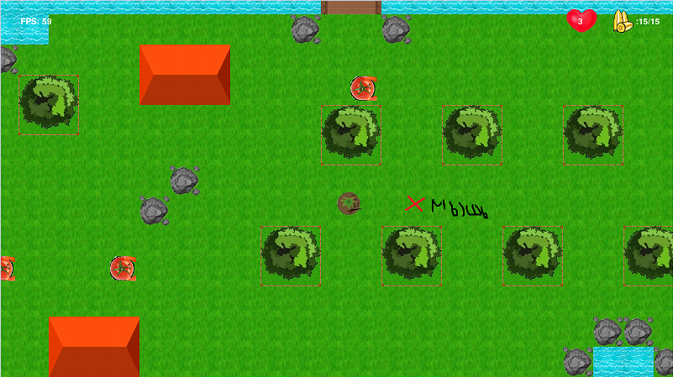

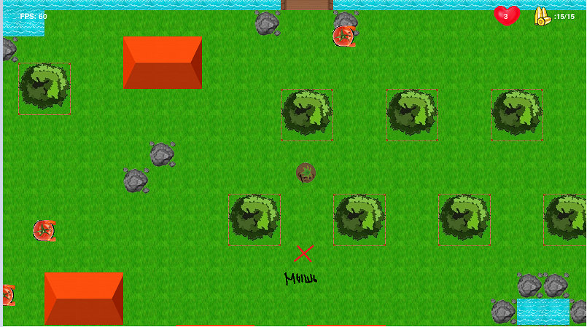

Задача:

1. Внедрить и визуализировать систему уровней с помощью карточек в гл меню.

Выявленные ошибки:

Ошибок не выявлено, задача выполнена. Скриншот:

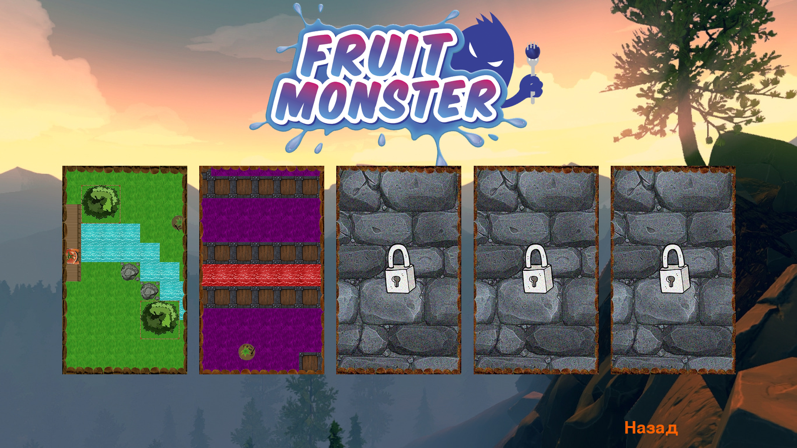

Задача:

1. Класс Portal, Doors (как closed, так и open) – возможность закончить уровень.

Выявленные ошибки:

Ошибок не выявлено, задача выполнена. Скриншоты:

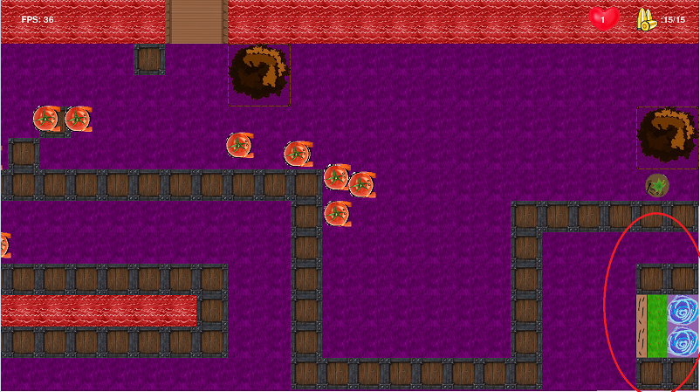

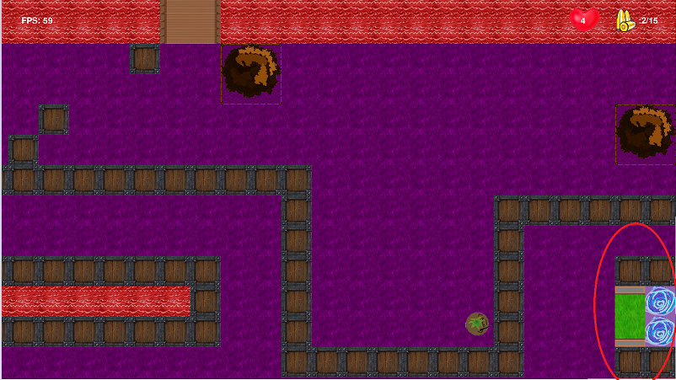

Задача:

1. Продумать замену рандомного хождения мобов на разумный интеллект.

Выявленные ошибки:

Ошибок не выявлено, задача выполнена.

Задача:

1. Внедрить мобам готовый искусственный интеллект в игру.

Выявленные ошибки:

Ошибок не выявлено, задача выполнена. Скриншоты:

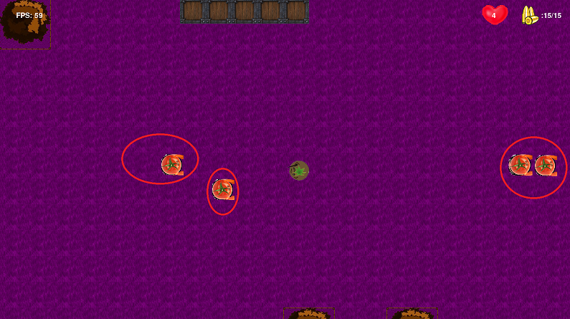

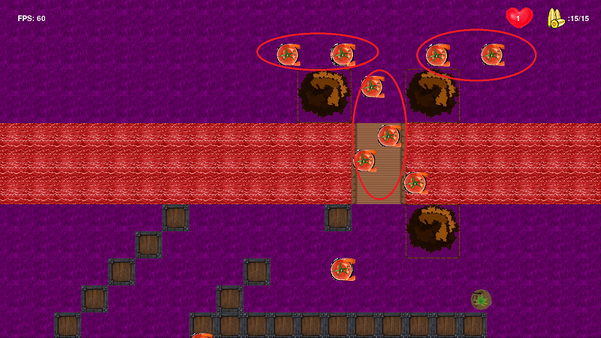

Задача:

1. Обработка столкновений снарядов с игровыми объектами.

Выявленные ошибки:

Ошибок не выявлено, задача выполнена. Скриншоты:

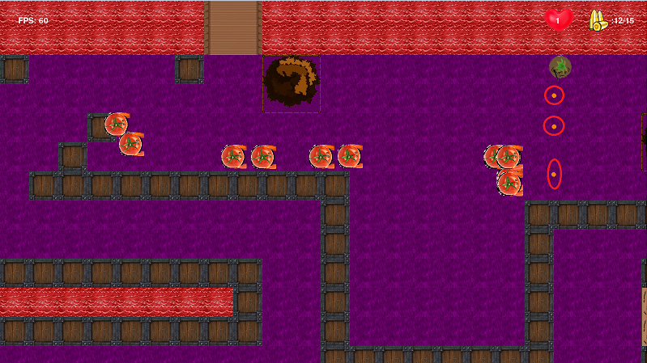

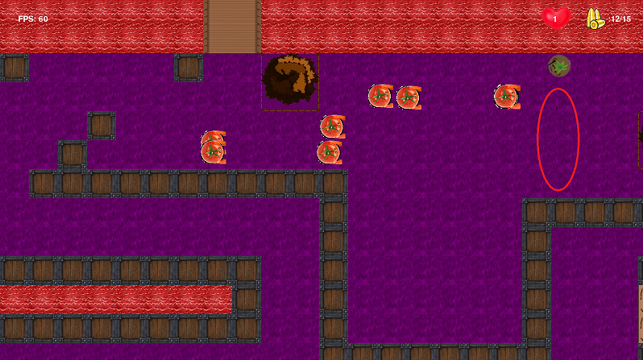

Задача:

1. Создать полноценный первый уровень, нарисовать недостающие игровые объекты.

Выявленные ошибки:

Ошибок не выявлено, задача выполнена. Cкриншот:



Задача:

12. Система перезарядки.

Выявленные ошибки:

Ошибок не выявлено, задача выполнена. Скриншоты:

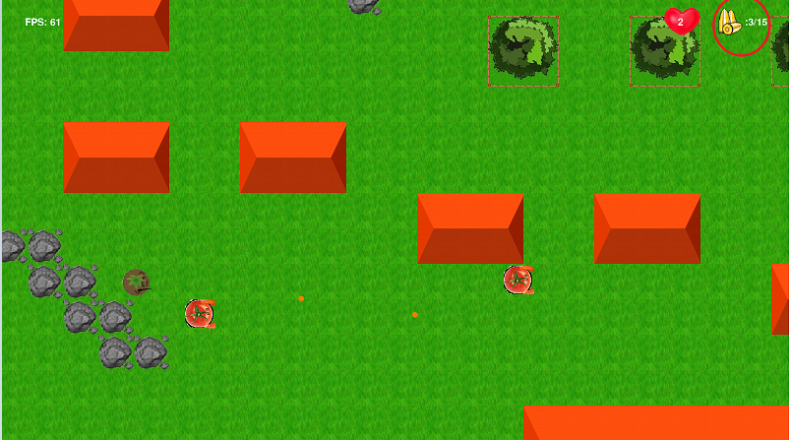

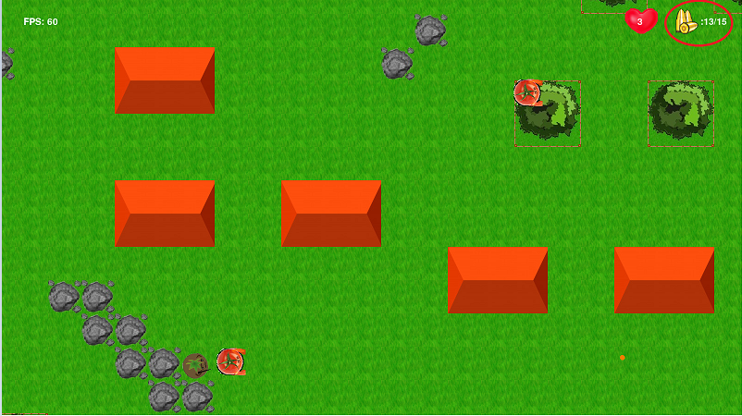

Задача:

1. Реализовать систему способностей.

Выявленные ошибки:

Ошибок не выявлено, задача выполнена. Скриншот:

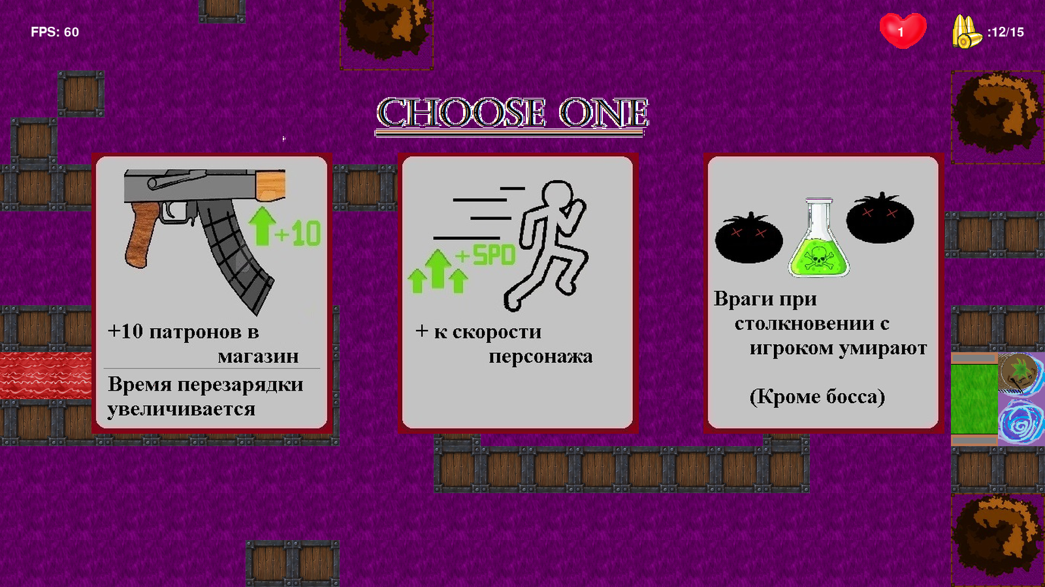

Задача:

1. Нарисовать карты способностей.

Выявленные ошибки:

Ошибок не выявлено, задача выполнена. Скриншот:

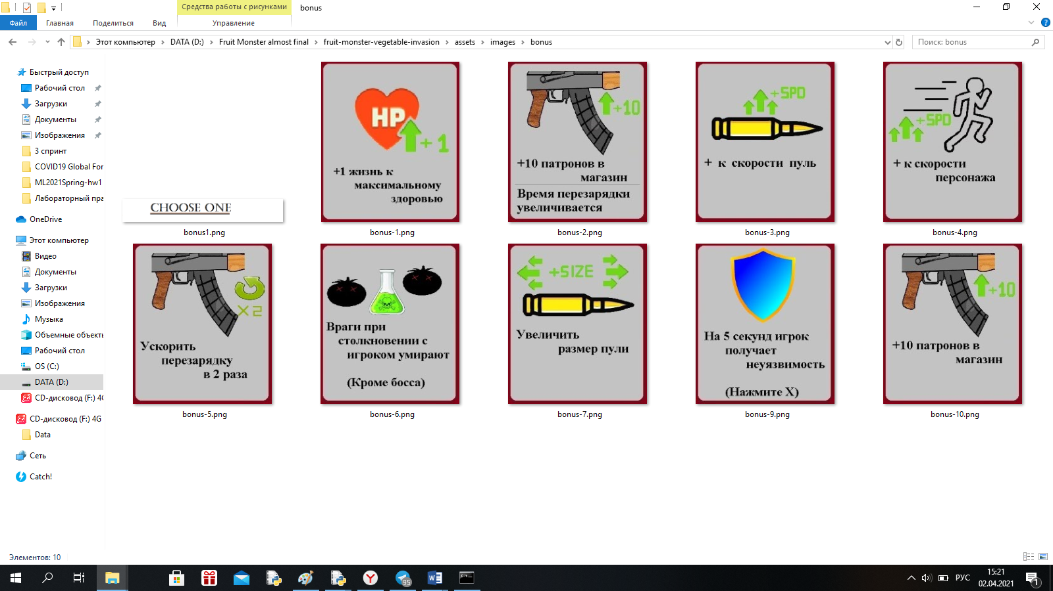

**Автоматическое тестирование выполненных задач 2 спринта.**

Задача:

1. Сделать возможность скроллинга игровой карты:

Выявленные ошибки:

Ошибок не выявлено, задача выполнена. Скриншот:

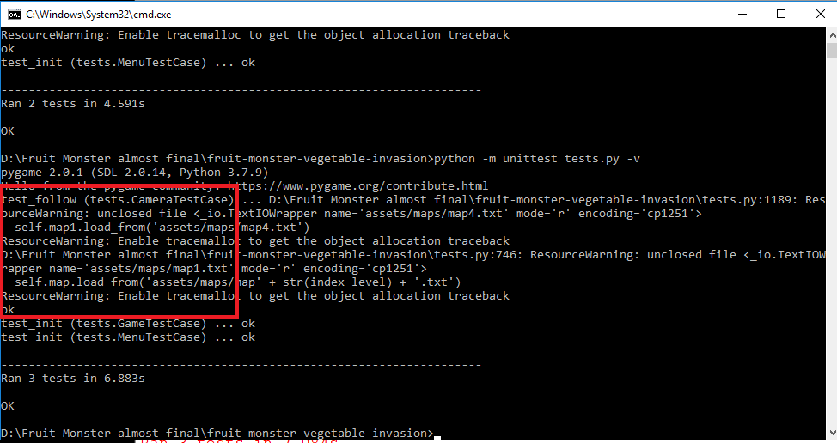

Задача:

1. Поворот спрайта игрока по отношению к позиции мыши.

Выявленные ошибки:

Ошибок не выявлено, задача выполнена. Скриншот:

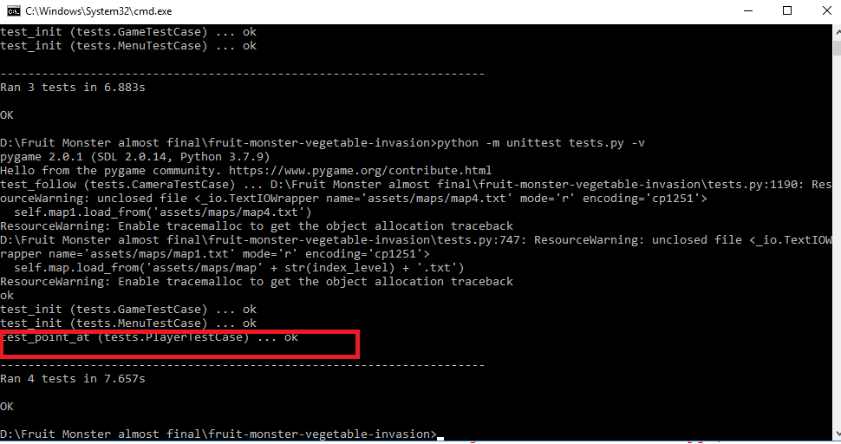

Задача:

1. Система перезарядки.

Выявленные ошибки:

Ошибок не выявлено, задача выполнена. Скриншот:

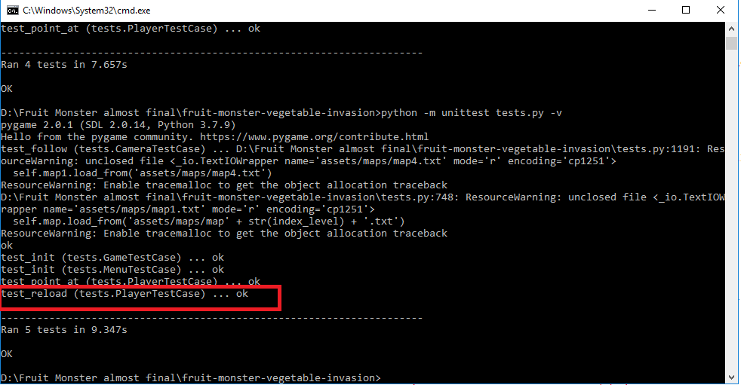

Задача:

1. Реализовать систему способностей.

Выявленные ошибки:

Ошибок не выявлено, задача выполнена. Скриншот:

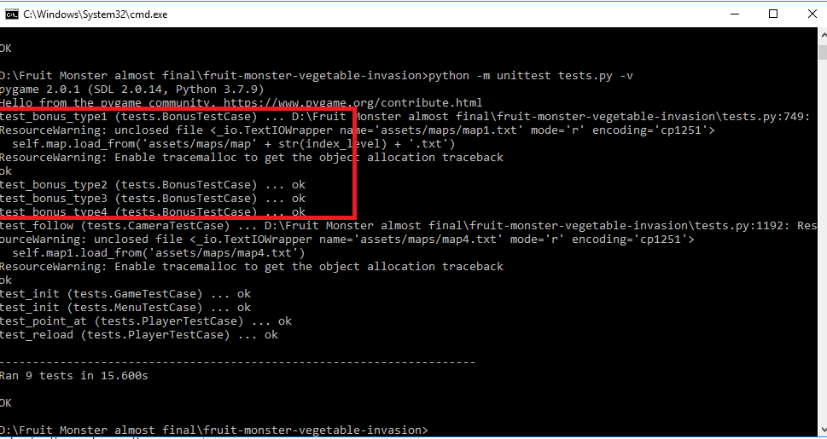

Задача:

1. Внедрить мобам готовый искусственный интеллект в игру.

Выявленные ошибки:

Ошибок не выявлено, задача выполнена. Скриншот:

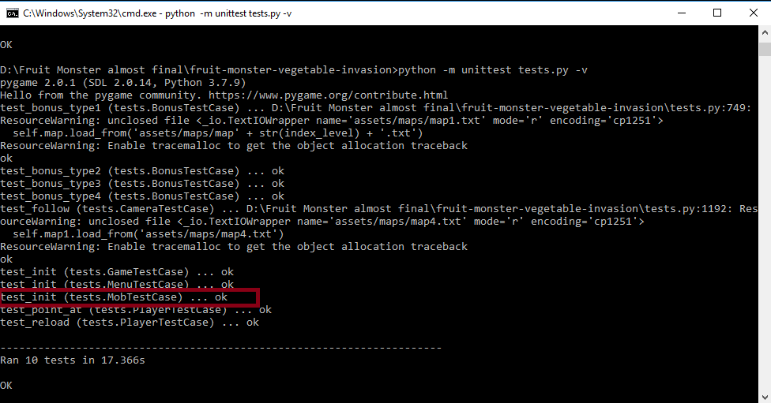

Задача:

1. Обработка столкновений снарядов с игровыми объектами.

Выявленные ошибки:

Ошибок не выявлено, задача выполнена. Скриншот:

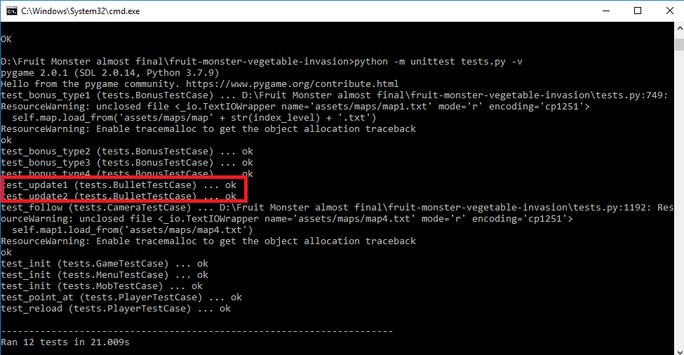

**Ручное тестирование задач 3 спринта**

Задача:

1. Взаимодействие паузы с меню, нарисовать и реализовать кнопки выхода из игры и начала заново.

Выявленные ошибки:

Ошибок не выявлено, задача выполнена. Скриншот:

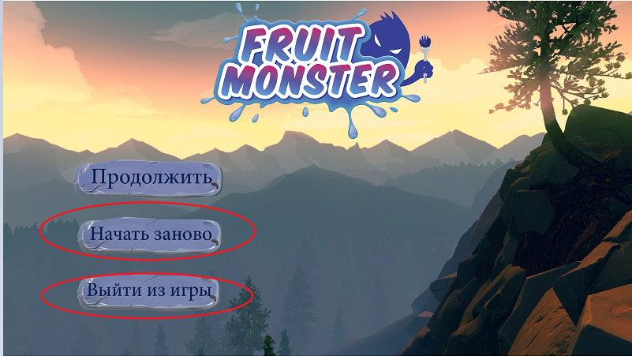

Задача:

1. Нарисовать карточки бонусов.

Выявленные ошибки:

Ошибок не выявлено, задача выполнена. Скриншот:

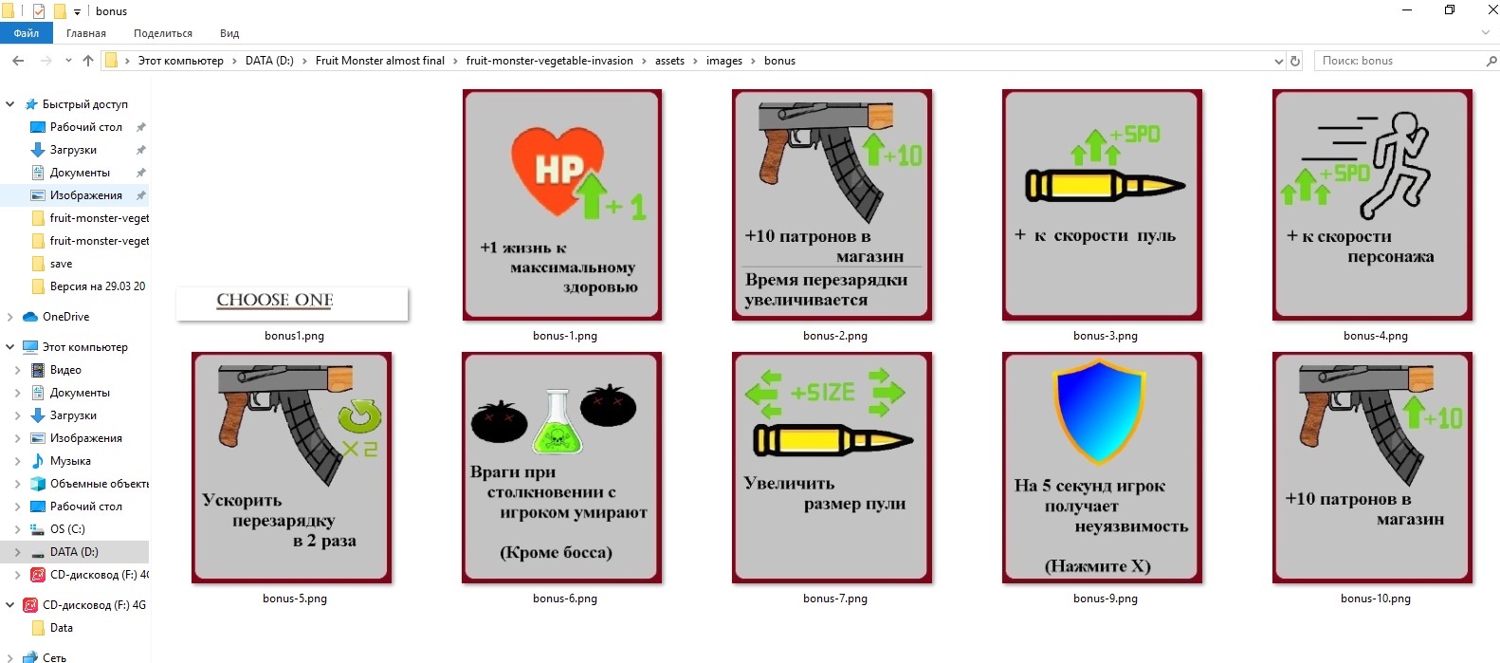

Задача:

1. Нарисовать босса.

Выявленные ошибки:

Ошибок не выявлено, задача выполнена. Скриншот:

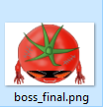

Задача:

1. Добавить возможность паузы в игру, сохранения выбранных игроком бонусов.

Выявленные ошибки:

Ошибок не выявлено, задача выполнена. Скриншоты:

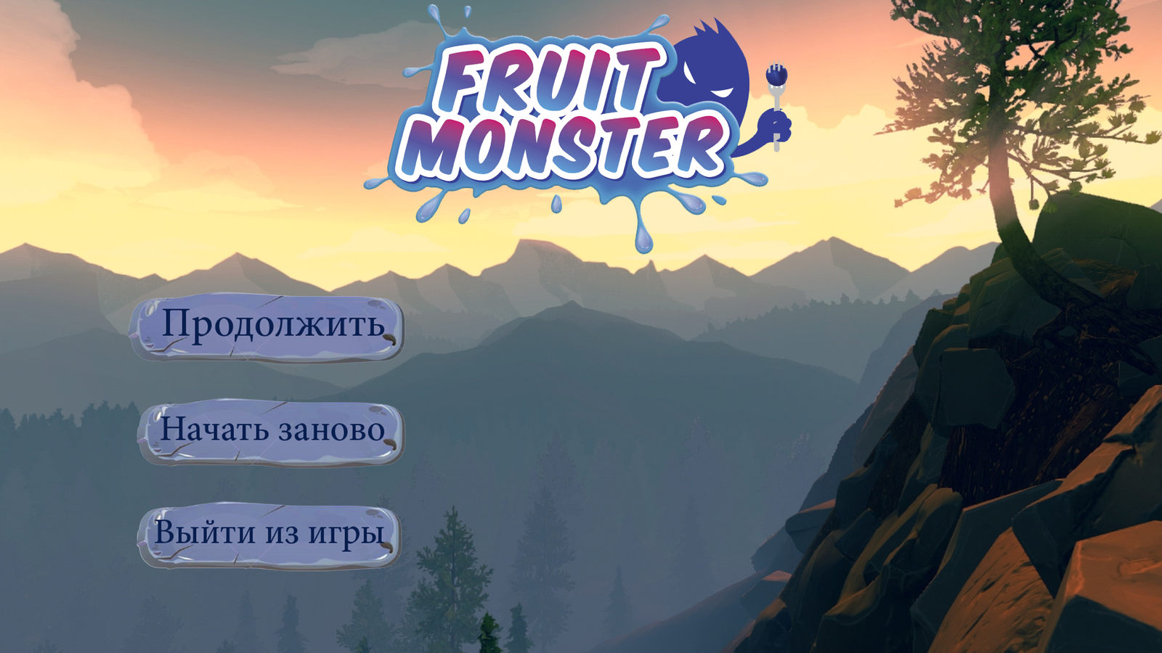

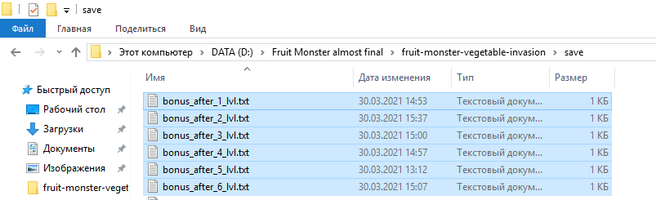

Задача:

1. Написать трек для 3 уровня и добавить в игру.

Выявленные ошибки:

Ошибок не выявлено, задача выполнена. Скриншот:

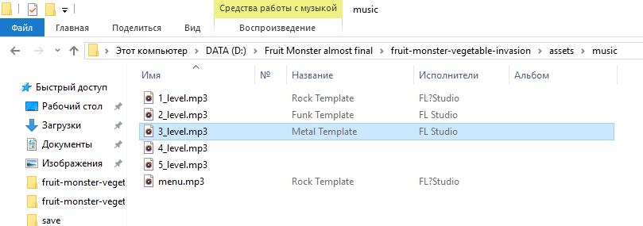

Задача:

1. Нарисовать 2 уровень.

Выявленные ошибки:

Ошибок не выявлено, задача выполнена. Скриншот:

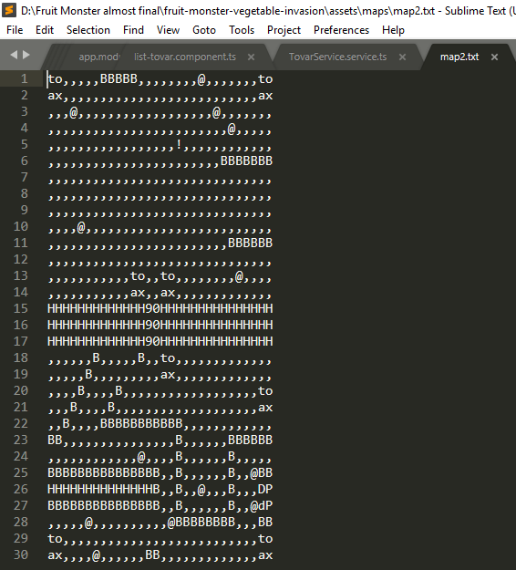

Задача:

1. Добавить бонус в игру – увеличение размера пуль.

Выявленные ошибки:

Ошибок не выявлено, задача выполнена. Скриншот:

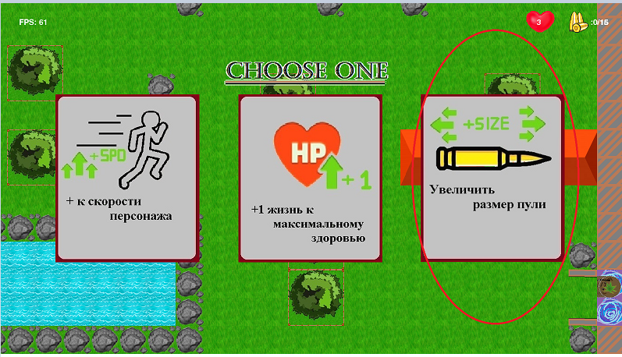

Задача:

1. Нарисовать 3 уровень

Выявленные ошибки:

Ошибок не выявлено, задача выполнена. Скриншот:

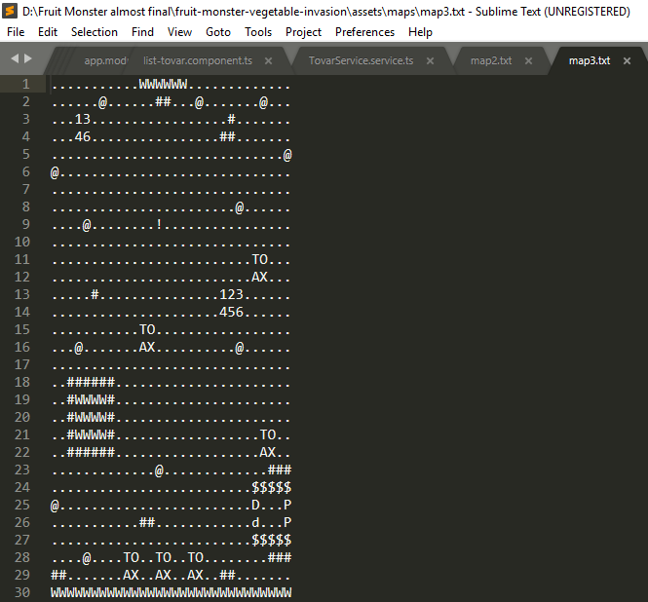

Задача:

1. Нарисовать 4 уровень.

Выявленные ошибки:

Ошибок не выявлено, задача выполнена. Скриншот:

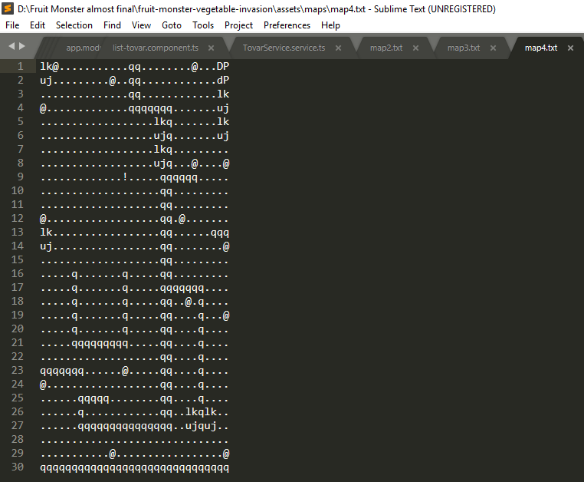

Задача:

1. Возможность перехода между уровнями.

Выявленные ошибки:

Ошибок не выявлено, задача выполнена. Скриншоты:

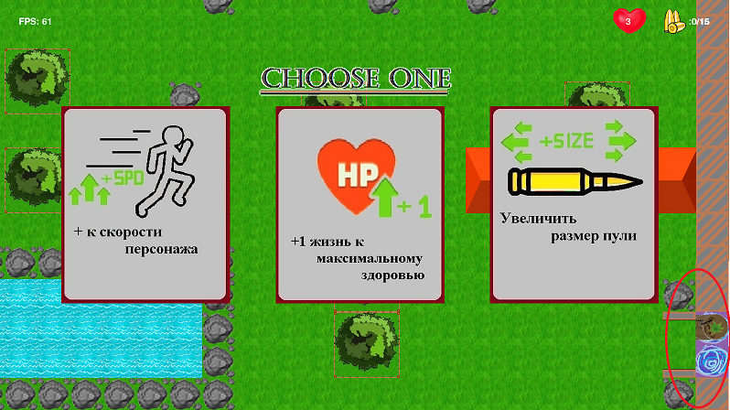

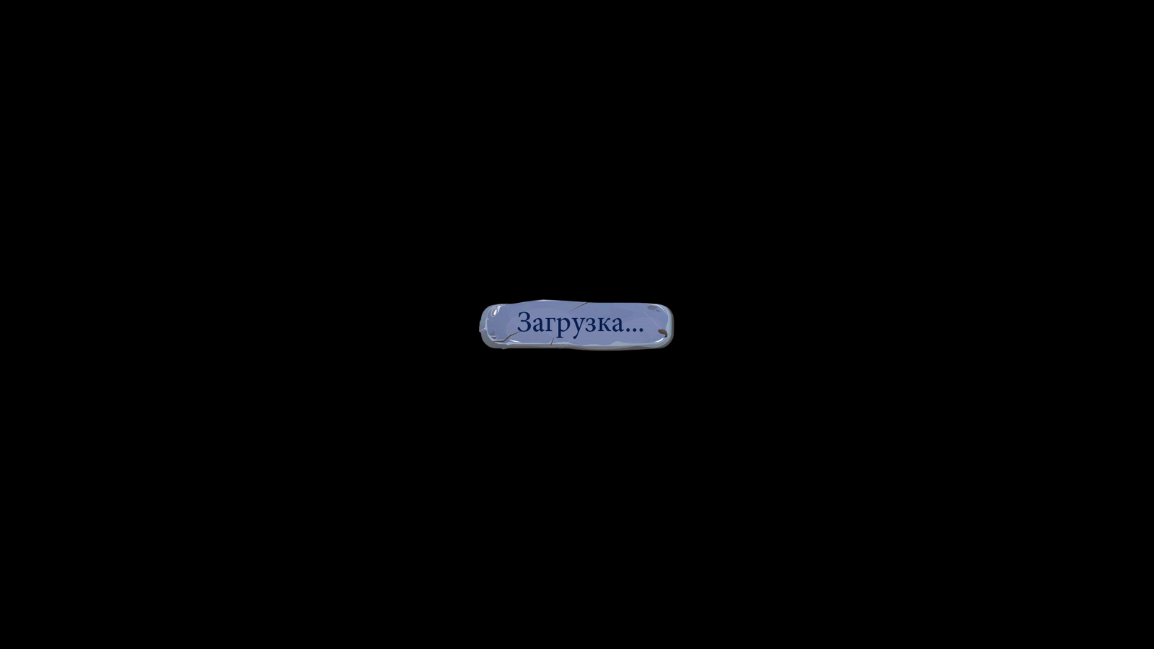

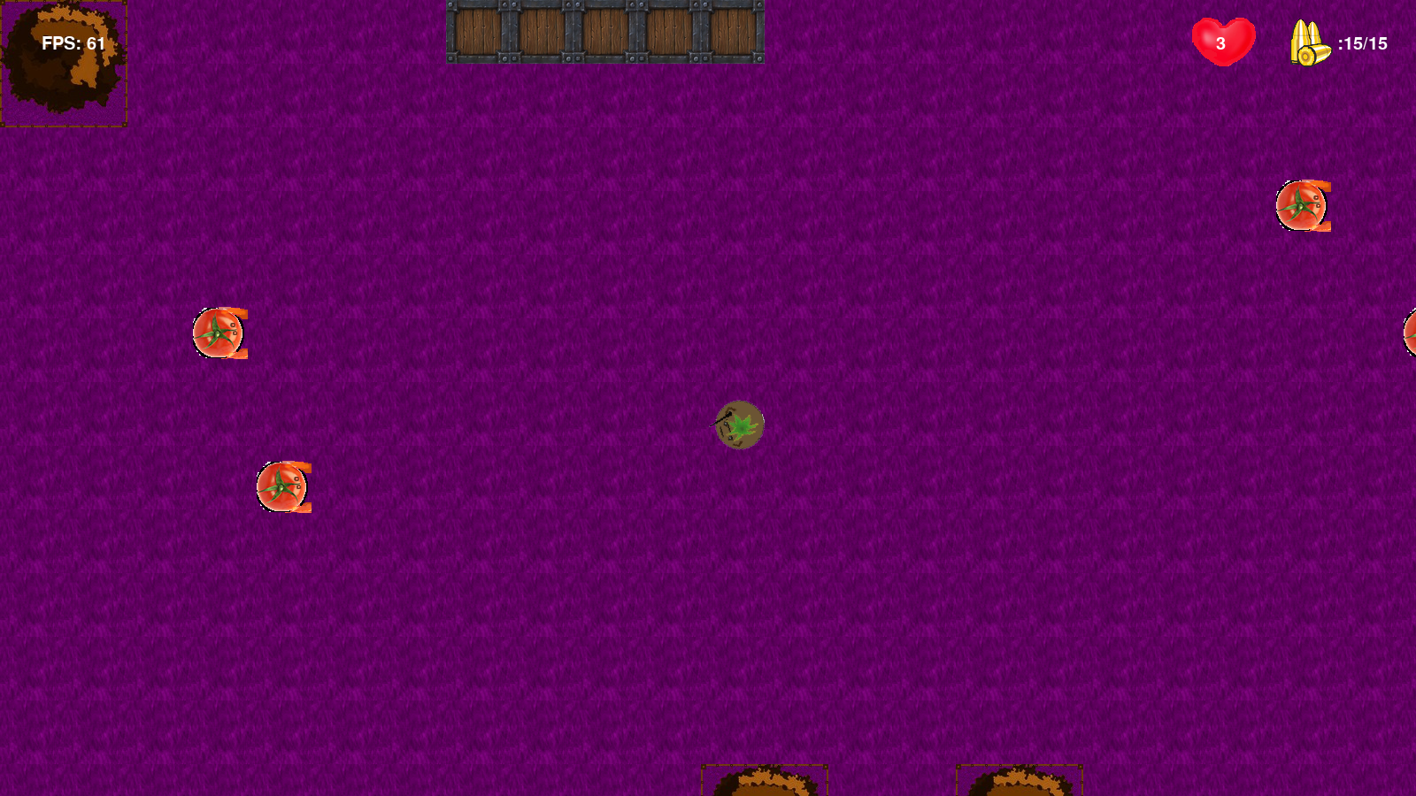

Задача:

1. Добавить босса на финальном уровне:

Выявленные ошибки:

Ошибок не выявлено, задача выполнена. Скриншот:

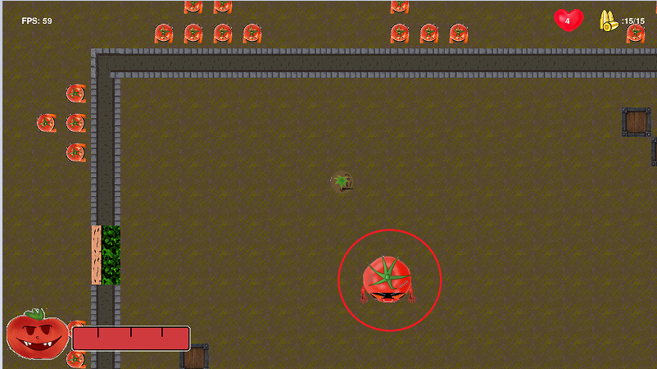

Задача:

1. Создать книгу управления к игре, внести ее вместо титров в гл меню.

Выявленные ошибки:

Ошибок не выявлено, задача выполнена. Скриншоты:

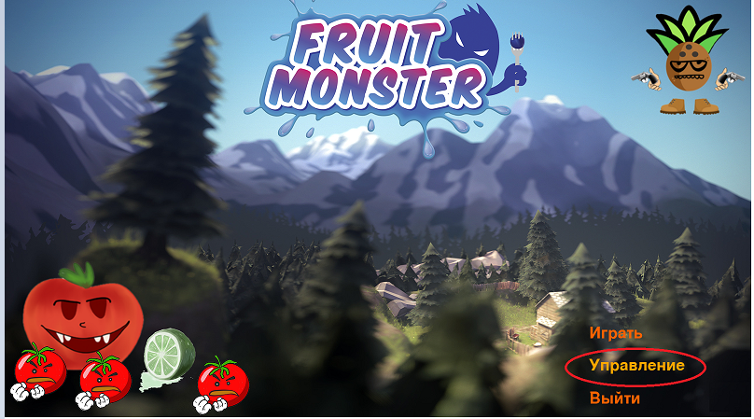

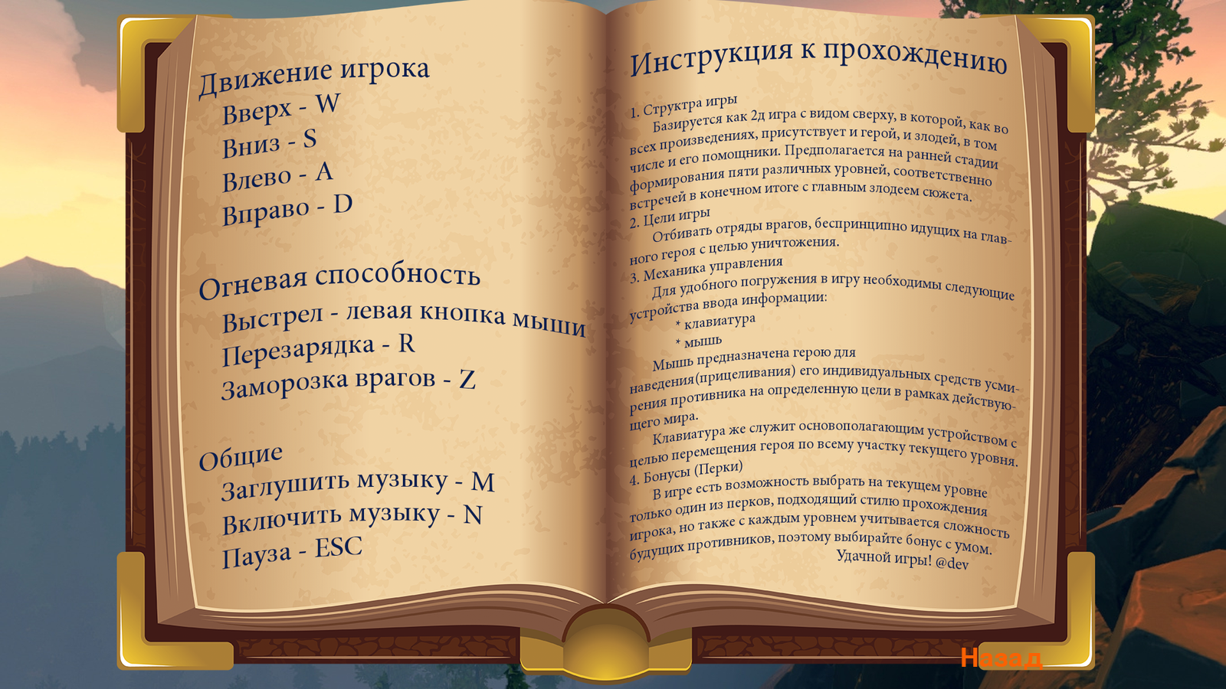

Задача:

1. Добавить картинки противников в гл меню.

Выявленные ошибки:

Ошибок не выявлено задача выполнена. Скриншот:

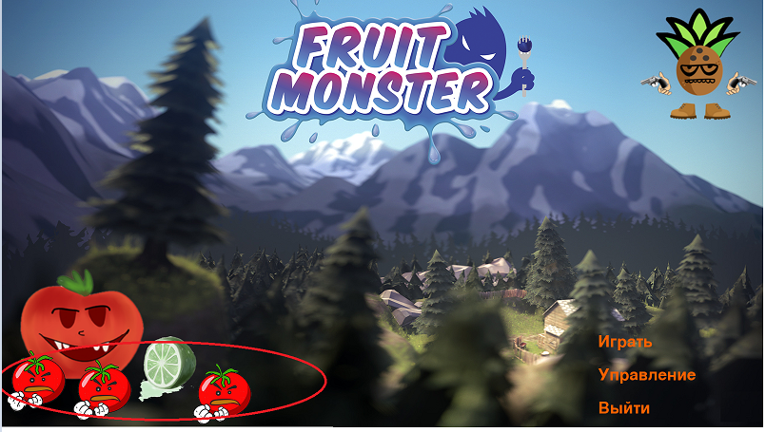

Задача:

1. Нарисовать карточки уровней и добавить в игру.

Выявленные ошибки:

Ошибок не выявлено, задача выполнена. Скриншот:

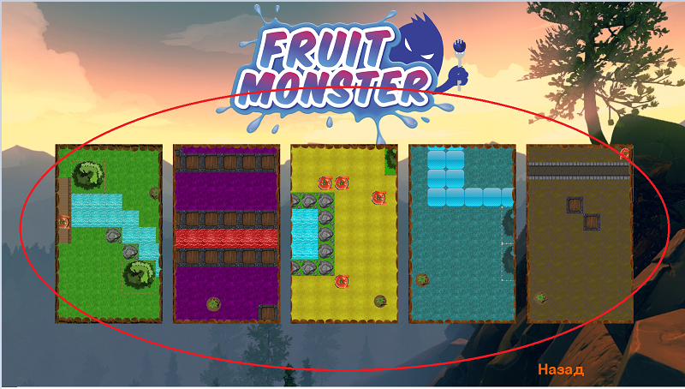

Задача:

1. Запаковать игру в exe файл.

Выявленные ошибки:

При запаковке в exe pyinstaller не поддерживает фреймворк для воспроизведения видео, поэтому запаковка шла с ошибками. Ошибка исправлена путём исключения библиотеки moviepy из проекта.

**Автоматическое тестирование задач 3 спринта**

Задача:

1. Добавить бонус в игру – увеличение размера пуль.

Выявленные ошибки:

Ошибок не выявлено, задача выполнена. Скриншот:

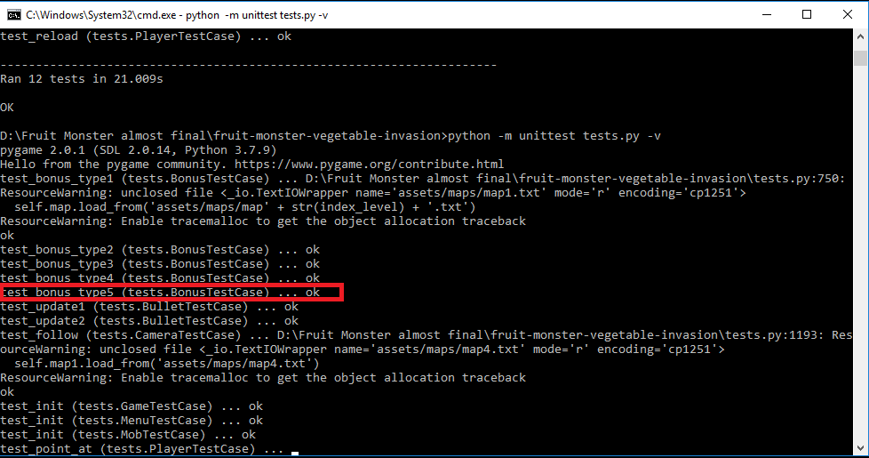

Задача:

2. Добавить бонус в игру – скорость перезарядки:

Выявленные ошибки:

Ошибок не выявлено, задача выполнена. Скриншот:

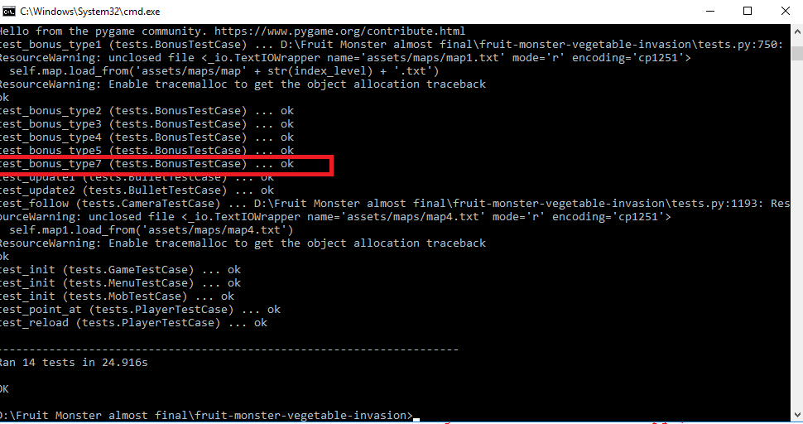

Также были ошибки с проигрыванием музыки (после закрытия уровня играла музыка этого уровня), с меню (не работала кнопка Назад в выборе уровня), с переходом между уровнями (при прохождении любого уровня перебрасывало на 1 уровень) и с боссом (при выкидывании игрока с ринга происходила ошибка алгоритма Ли и игра вылетала) Все эти ошибки были исправлены.